ИНФОРМАЦИОННОЕ СООБЩЕНИЕ

Реестровый номер торгов 2015 - 42

Приказ департамента имущественных и земельных отношений Воронежской области от 06.05.2015 № 781 «О решении об условиях приватизации пакета акций акционерного общества «Рыбопитомник»

В соответствии с Федеральным законом от 21.12.2001 № 178-ФЗ «О приватизации государственного и муниципального имущества», Законом Воронежской области от 27.05.2011 № 72-ОЗ "О прогнозном плане (программе) приватизации государственного имущества Воронежской области на 2011 - 2015 годы и признании утратившими силу отдельных законодательных актов Воронежской области в сфере приватизации",
п р и к а з ы в а ю:
1. Продать на аукционе, открытом по составу участников и открытом по форме подачи предложений о цене, обыкновенные именные акции акционерного общества «Рыбопитомник» (далее – АО «Рыбопитомник») в количестве 325 665 штук номинальной стоимостью 1000 рублей каждая, государственный регистрационный номер выпуска 1-01-43838-А, что составляет 100% уставного капитала АО «Рыбопитомник», принадлежащие на праве собственности Воронежской области.
2. Установить начальную цену продажи обыкновенных именных акций АО «Рыбопитомник», указанных в пункте 1 настоящего приказа, в размере 31 348 000 (тридцать один миллион триста сорок восемь тысяч) рублей (без учета НДС) на основании отчета об оценке рыночной стоимости акций от 27.02.2015 № В-150234/Б, выполненного ООО «ИнвестОценка».
3. Поручить казенному учреждению Воронежской области «Фонд государственного имущества» осуществить продажу на аукционе имущества, указанного в пункте 1 настоящего приказа.
4. Отделу бухгалтерского учета и отчетности (Черных) после продажи акций АО «Рыбопитомник», указанных в пункте 1 настоящего приказа, и внесения записи о переходе права собственности на акции в реестре владельцев именных ценных бумаг АО «Рыбопитомник» осуществить списание с балансового учета вышеуказанного имущества.
5. Контроль за исполнением настоящего приказа возложить на первого заместителя руководителя департамента С.В. Юсупова.

Заместитель председателя правительства
Воронежской области -
руководитель департамента М.И. Увайдов

Приказ департамента имущественных и земельных отношений
Воронежской области от 07.05.2015 № 783 «О решении об условиях приватизации государственного имущества, расположенного по адресу: Воронежская область, г. Воронеж, ул. Нежинская, дом 9»

В соответствии с Федеральным законом от 21.12.2001 № 178-ФЗ «О приватизации государственного и муниципального имущества», законом Воронежской области от 27.05.2011 № 72-ОЗ «О прогнозном плане (программе) приватизации государственного имущества Воронежской области на 2011 - 2015 годы и признании утратившими силу отдельных законодательных актов Воронежской области в сфере приватизации»
п р и к а з ы в а ю:
1. Продать на аукционе открытом по составу участников и открытом по форме подачи предложений о цене государственное имущество: здание кирпичное, назначение: нежилое, 1- этажное, расположенное по адресу: Воронежская область, г. Воронеж, ул. Нежинская, дом 9 лит. А,А1,а общей площадью 137 кв.м, принадлежащее на праве собственности Воронежской области.
2. Установить начальную цену продажи на аукционе имущества, указанного в пункте 1 настоящего приказа, равной его рыночной стоимости в размере 1 131 445 (один миллион сто тридцать одна тысяча четыреста сорок пять) рублей с учетом НДС или 958 852 (девятьсот пятьдесят восемь тысяч восемьсот пятьдесят два) рубля без учета НДС, на основании отчета об определении рыночной стоимости по состоянию на 24.02.2015 №В-150213/Н, выполненного ООО «ИнвестОценка».
3. Утвердить план продажи (приватизации) государственного имущества, указанного в пункте 1 настоящего приказа.
4. Поручить казенному учреждению Воронежской области «Фонд государственного имущества» осуществить во II квартале 2015 года продажу (приватизацию) на аукционе имущества, указанного в пункте 1 настоящего приказа.
5. Контроль за исполнением настоящего приказа оставляю за собой.

Первый заместитель
руководителя департамента С.В. Юсупов

Казенное учреждение Воронежской области «Фонд государственного имущества» сообщает о проведении аукциона по продаже государственного имущества

Основание проведения торгов - приказы департамента имущественных и земельных отношений Воронежской области от 06.05.2015 № 781 «О решении об условиях приватизации пакета акций акционерного общества «Рыбопитомник», от 07.05.2015 № 783 «О решении об условиях приватизации государственного имущества, расположенного по адресу: Воронежская область, г. Воронеж, ул. Нежинская, дом 9».

Собственник выставляемого на торги имущества - Воронежская область.
Организатор торгов (Продавец) – КУ ВО «Фонд госимущества Воронежской области».
Форма торгов (способ приватизации) - аукцион, открытый по составу участников и по форме подачи предложений о цене.
Дата начала приема заявок на участие в аукционе – 18 мая 2015 года.
Дата окончания приема заявок на участие в аукционе – 11 июня 2015 года.
Время и место приема заявок по рабочим дням с 10.00 до 13.00 и с 14.00 до 16.00 по московскому времени по адресу: г. Воронеж, ул. Средне-Московская, 12, к. 207. Контактный телефон для предварительной записи: 212-70-01.
Дата и место определения участников аукциона – 18 июня 2015 года по адресу: г. Воронеж, ул. Средне-Московская, 12, 2 этаж, зал проведения аукционов.
Дата, время подведения итогов аукциона (дата проведения аукциона): 03 июля 2015 года:
по лоту № 1 - в 09.30 по московскому времени;
по лоту № 2 – в 09.45 по московскому времени.
Место проведения аукциона: г. Воронеж, ул. Средне-Московская, 12, 2 этаж, зал проведения аукционов.
Регистрация участников аукциона начинается за 10 минут до начала проведения аукциона по лоту.

Сведения об имуществе, выставляемом на торги
На аукцион выставляется следующее государственное имущество:

Лот № 1:
Сведения об эмитенте акций и об акциях, выставляемых на аукцион
Полное наименование эмитента - акционерное общество «Рыбопитомник».
Сокращенное наименование общества - АО «Рыбопитомник» (далее - общество).
Место нахождения и почтовый адрес общества: 396071, Российская Федерация, Воронежская область, г. Нововоронеж, промышленная зона Южная, д. 15.
Уставный капитал общества – 325 665 000 (триста двадцать пять миллионов шестьсот шестьдесят пять тысяч) рублей.
Общее количество и категории выпущенных акций – 325 665 штук обыкновенных именных акций в бездокументарной форме (государственный регистрационный номер выпуска – 1-01-43838-А).
Номинальная стоимость одной акции – 1 000 руб.
Количество, категория акций, выставляемых на аукцион – 325 665 штук обыкновенных именных акций в бездокументарной форме, что составляет 100 % от уставного капитала общества.
Обременения акций отсутствуют.
Начальная цена продажи акций – 31 348 000 (тридцать один миллион триста сорок восемь тысяч) рублей 00 копеек (без учета НДС).
Сумма задатка – 3 134 800 (три миллиона сто тридцать четыре тысячи восемьсот) рублей 00 копеек.
«Шаг аукциона» (величина повышения начальной цены) – 1 567 400 (один миллион пятьсот шестьдесят семь тысяч четыреста) рублей 00 копеек.
Бухгалтерская отчетность общества на 01 апреля 2015 года – приводится в приложении № 4 к настоящему информационному сообщению (бухгалтерский баланс и отчет о финансовых результатах по формам, предусмотренным действующим законодательством), являющимся его неотъемлемой частью.
Перечень основной продукции (работ, услуг) общества: разведение, выращивание и реализация рыбопосадочного материала породы Парского карпа, породы Венгерского карпа «Сарваш П 31 чешуйчатая», «Сарваш голая» и растительноядных видов рыб (толстолобика, белого и пестрого амура). Общество имеет полный производственный цикл, начиная с искусственного оплодотворения икры, выведения личинок, их подращивания до определенных возрастных категорий «сеголетка» и «годовика».
Численность работников общества на 01.05.2015 - 22 человека.
Площадь земельных участков, на которых расположено недвижимое имущество:
- земельный участок, кадастровый номер - 36:33:0003301:40, категория земель: земли населенных пунктов, разрешенное использование: для размещения рыбного хозяйства, общая площадь 7617 кв. м, адрес (местонахождение) объекта: Воронежская область, город Нововоронеж, Промзона;
- земельный участок, кадастровый номер - 36:33:0003207:54, категория земель: земли населенных пунктов, разрешенное использование: для размещения рыбного хозяйства, общая площадь 82 544 кв. м, адрес (местонахождение) объекта: Воронежская область, город Нововоронеж, Промзона;
- земельный участок, кадастровый номер - 36:33:0003301:45, категория земель: земли населенных пунктов, разрешенное использование: для размещения рыбного хозяйства, общая площадь 185 кв. м, адрес (местонахождение) объекта: Воронежская область, город Нововоронеж, Промзона;
- земельный участок, кадастровый номер - 36:33:0003301:42, категория земель: земли населенных пунктов, разрешенное использование: для размещения рыбного хозяйства, общая площадь 3271907 кв.м, адрес (местонахождение) объекта: Воронежская область, город Нововоронеж, Промзона.
Площадь и перечень объектов недвижимого имущества общества с указанием действующих обременений указаны в приложении № 5 к настоящему информационному сообщению, являющимся его неотъемлемой частью.
Сведения о доле продукции (работ, услуг) - АО «Рыбопитомник» не внесено в Реестр хозяйствующих субъектов, имеющих на рынке определенного товара долю более 35%.
Информация о предыдущих торгах по продаже акций: объявленные торги по продаже акций ОАО «Рыбопитомник» в количестве 314 665 обыкновенных именных акций в бездокументарной форме, что составляло 100 % от уставного капитала общества (аукцион - 19.11.2013, продажа посредством публичного предложения - 24.12.2013), признаны несостоявшимися в связи с отсутствием заявок.

Лот № 2
Здание кирпичное, назначение: нежилое, 1-этажное, общая площадь 137 кв. м, инв. № 4639, лит. А, А1, а, адрес объекта: Воронежская область, г. Воронеж, ул. Нежинская, дом 9.
Ограничения (обременения): не зарегистрированы.
Здание кирпичное принадлежит Воронежской области на праве собственности, о чем в Едином государственном реестре прав на недвижимое имущество и сделок с ним 28.02.2012 сделана запись регистрации № 36-36-01/021/2012-107, что подтверждается Свидетельством о государственной регистрации права 36-АГ 564170, выданным Управлением Федеральной службы государственной регистрации, кадастра и картографии по Воронежской области 28.02.2012.

Начальная цена продажи недвижимого имущества – 1 131 445 (один миллион сто тридцать одна тысяча четыреста сорок пять) рублей 00 копеек с учетом НДС или 958 852 (девятьсот пятьдесят восемь тысяч восемьсот пятьдесят два) рубля 00 копеек без учета НДС.
Сумма задатка – 113 144 (сто тринадцать тысяч сто сорок четыре) рубля 50 копеек.
«Шаг аукциона» (величина повышения начальной цены) – 56 572 (пятьдесят шесть тысяч пятьсот семьдесят два) рубля 25 копеек.
Информация о предыдущих торгах: имущество ранее на торги не выставлялось.
С иными сведениями об обществе, имуществе, имеющимися в распоряжении Продавца, покупатели могут ознакомиться по месту приема заявок. Контактный телефон: 212-70-01.
Форма заявки, проекты договоров купли-продажи акций, имущества прилагаются к настоящему информационному сообщению (Приложения №№ 1, 2, 3).

Условия участия в аукционе
Лицо, отвечающее признакам покупателя в соответствии с Федеральным законом от 21 декабря 2001 г. № 178-ФЗ «О приватизации государственного и муниципального имущества» и желающее приобрести имущество, выставляемое на аукцион (далее – претендент), обязано осуществить следующие действия:
- внести задаток в указанном в настоящем информационном сообщении порядке;
- в установленном порядке подать заявку по утвержденной Продавцом форме.
Ограничений участия отдельных категорий физических и юридических лиц не установлено.
Обязанность доказать свое право на участие в аукционе возлагается на претендента.

Порядок внесения задатка и его возврата

Для участия в аукционе претендент вносит задаток на счет, указанный в настоящем информационном сообщении:
Получатель – департамент финансов Воронежской области (КУ ВО «Фонд госимущества Воронежской области», л.с. 064 14 0031); ИНН 3666026938; КПП 366601001; р/с 40302810420074000204 в Отделении Воронеж г. Воронеж; БИК 042007001.
Назначение платежа – задаток для участия в аукционе по продаже государственного имущества по лоту № ___, реестровый номер торгов 2015 - 42.
Задаток вносится единым платежом в валюте Российской Федерации и должен поступить на указанный выше счет не позднее 15 июня 2015 года.
В случае отсутствия (непоступления) в указанный срок суммы задатка, обязательства претендента по внесению задатка считаются неисполненными и претендент к участию в аукционе не допускается.
Задаток возвращается претенденту в следующих случаях и порядке:
- в случае отзыва заявки претендентом до даты окончания приема заявок задаток возвращается претенденту не позднее пяти календарных дней со дня поступления Продавцу уведомления об отзыве;
- в случаях отзыва заявки претендентом позднее даты окончания приема заявок, если участник аукциона не признан победителем аукциона либо аукцион признан несостоявшимся, задаток возвращается в течение пяти календарных дней с даты подведения итогов аукциона;
- если претендент не допущен к участию в аукционе, задаток возвращается ему в течение пяти календарных дней со дня подписания протокола о признании претендентов участниками аукциона.
В случае отмены аукциона, задаток возвращается в течение пяти календарных дней с даты опубликования в официальном печатном издании об этом информационного сообщения.
Возврат задатка осуществляется Продавцом на счет, указанный претендентом в заявке, поданной им для участия в аукционе.
Настоящее информационное сообщение является публичной офертой для заключения договора о задатке в соответствии со ст. 437 Гражданского кодекса Российской Федерации, а подача претендентом заявки и перечисление задатка являются акцептом такой оферты, после чего договор о задатке считается заключенным в письменной форме.

Порядок подачи заявок на участие в аукционе
Одно лицо имеет право подать только одну заявку.
Заявки подаются, начиная с опубликованной даты начала приема заявок до даты окончания приема заявок, указанной в настоящем информационном сообщении, путем вручения их Продавцу.
Заявки, поступившие по истечении срока их приема, возвращаются претенденту или его уполномоченному представителю под расписку вместе с описью, на которой делается отметка об отказе в принятии документов.
Заявка считается принятой Продавцом, если ей присвоен регистрационный номер, о чем на заявке делается соответствующая отметка.
До признания претендента участником аукциона он имеет право посредством уведомления в письменной форме отозвать зарегистрированную заявку.
Заявки подаются и принимаются одновременно с полным комплектом требуемых для участия в аукционе документов.

Перечень, требуемых для участия
в аукционе документов и требования к их оформлению
Для участия в аукционе претенденты (лично или через своего представителя) представляют Продавцу заявку в двух экземплярах по установленной форме, а также следующие документы:
юридические лица:
- заверенные копии учредительных документов;
- документ, содержащий сведения о доле Российской Федерации, субъекта Российской Федерации или муниципального образования в уставном капитале юридического лица (реестр владельцев акций либо выписка из него или заверенное печатью юридического лица (при наличии печати) и подписанное его руководителем письмо);
- документ, подтверждающий полномочия руководителя юридического лица на осуществление действий от имени юридического лица (копия решения о назначении этого лица или о его избрании) и в соответствии с которым руководитель юридического лица обладает правом действовать от имени юридического лица без доверенности;
физические лица предъявляют документ, удостоверяющий личность, или представляют копии всех его листов.
В случае, если от имени претендента действует его представитель по доверенности, к заявке должна быть приложена доверенность на осуществление действий от имени претендента, оформленная в установленном порядке, или нотариально заверенная копия такой доверенности. В случае, если доверенность на осуществление действий от имени претендента подписана лицом, уполномоченным руководителем юридического лица, заявка должна содержать также документ, подтверждающий полномочия этого лица.
Все листы документов, представляемых одновременно с заявкой, либо отдельные тома данных документов должны быть прошиты, пронумерованы, скреплены печатью претендента (при наличии печати) (для юридического лица) и подписаны претендентом или его представителем.
К данным документам (в том числе к каждому тому) также прилагается их опись. Такая опись составляется в двух экземплярах, один из которых остается у Продавца, другой - у претендента.
Соблюдение претендентом указанных требований означает, что заявка и документы, представляемые одновременно с заявкой, поданы от имени претендента. При этом ненадлежащее исполнение претендентом требования о том, что все листы документов, представляемых одновременно с заявкой, или отдельные тома документов должны быть пронумерованы, не является основанием для отказа претенденту в участии в продаже.
Указанные документы в части их оформления и содержания должны соответствовать требованиям законодательства Российской Федерации.
Не подлежат рассмотрению документы, исполненные карандашом, имеющие подчистки, приписки, иные не оговоренные в них исправления.
Исправления, внесенные при необходимости, должны быть заверены подписью должностного лица и проставлением печати юридического лица, их совершивших. Если документ оформлен нотариально, соответствующие исправления должны быть также подтверждены нотариусом.

Определение участников аукциона
В указанный в настоящем информационном сообщении день определения участников аукциона Продавец рассматривает заявки и документы претендентов, устанавливает факт поступления от претендентов задатков на основании выписки со счета Продавца.
По результатам рассмотрения заявок и документов Продавец принимает решение о признании претендентов участниками аукциона.
Претендент не допускается к участию в аукционе по следующим основаниям:
- представленные документы не подтверждают право претендента быть покупателем в соответствии с законодательством Российской Федерации;

- представлены не все документы в соответствии с перечнем, указанным в информационном сообщении, либо оформление указанных документов не соответствует законодательству Российской Федерации;
- заявка на участие в аукционе подана лицом, не уполномоченным претендентом на осуществление таких действий;
- не подтверждено поступление в установленный срок задатка на счет, указанный в настоящем информационном сообщении.
Настоящий перечень оснований отказа претенденту на участие в аукционе является исчерпывающим.
Претендент, допущенный к участию в аукционе, приобретает статус участника аукциона с момента оформления Продавцом протокола о признании претендентов участниками аукциона.

Порядок проведения аукциона и определения победителя аукциона
Аукцион проводит аукционист, который разъясняет правила проведения аукциона, оглашает наименование имущества, выставленного на аукцион, его основные характеристики, начальную цену продажи и «шаг аукциона». «Шаг аукциона» не изменяется в течение всего аукциона.

Участникам аукциона выдаются пронумерованные карточки участника аукциона (далее именуются - карточки).
После оглашения аукционистом начальной цены продажи участникам аукциона предлагается заявить эту цену путем поднятия карточек.

После заявления участниками аукциона начальной цены аукционист предлагает участникам аукциона заявлять свои предложения по цене продажи, превышающей начальную цену. Каждая последующая цена, превышающая предыдущую цену на «шаг аукциона», заявляется участниками аукциона путем поднятия карточек. В случае заявления цены, кратной «шагу аукциона», эта цена заявляется участниками аукциона путем поднятия карточек и ее оглашения.

Аукционист называет номер карточки участника аукциона, который первым заявил начальную или последующую цену, указывает на этого участника и объявляет заявленную цену как цену продажи. При отсутствии предложений со стороны иных участников аукциона аукционист повторяет эту цену 3 раза. Если до третьего повторения заявленной цены ни один из участников аукциона не поднял карточку и не заявил последующую цену, аукцион завершается.

По завершении аукциона аукционист объявляет о продаже имущества, называет его продажную цену и номер карточки победителя аукциона. Победителем аукциона признается участник, номер карточки которого и заявленная им цена были названы аукционистом последними.

Цена имущества, предложенная победителем аукциона, заносится в протокол об итогах аукциона.

Протокол об итогах аукциона является документом, удостоверяющим право победителя на заключение договора купли-продажи имущества.

Если после троекратного объявления начальной цены продажи ни один из участников аукциона не поднял карточку, аукцион признается несостоявшимся.

Порядок заключения договора купли-продажи
Договор купли-продажи имущества заключается между Продавцом и победителем аукциона не ранее 10 рабочих дней и не позднее 15 рабочих дней со дня подведения итогов аукциона.
При уклонении (отказе) победителя от заключения в указанный срок договора купли-продажи имущества задаток ему не возвращается, а победитель утрачивает право на заключение указанного договора купли-продажи.
Оплата имущества покупателем производится в порядке и сроки, которые установлены договором купли-продажи имущества.
Денежные средства по договору купли-продажи должны быть внесены единовременно в безналичном порядке на счет Продавца:
получатель – департамент финансов Воронежской области (КУ ВО «Фонд госимущества Воронежской области», л.с. 064 14 0031); ИНН 3666026938; КПП 366601001; р/с 40302810420074000204 в Отделении Воронеж г. Воронеж, БИК 042007001.
Задаток, перечисленный покупателем для участия в аукционе, засчитывается в счет оплаты имущества.

Переход права собственности на имущество
Право собственности на имущество переходит к покупателю в порядке, установленном законодательством Российской Федерации и договором купли-продажи, после полной оплаты стоимости имущества. Факт оплаты подтверждается выпиской со счета Продавца о поступлении средств в размере и сроки, которые указаны в договоре купли-продажи.
Все иные вопросы, касающиеся проведения аукциона, не нашедшие отражения в настоящем информационном сообщении, регулируются действующим законодательством Российской Федерации.

Приложение № 1 к информационному
сообщению КУ ВО «Фонд госимущества
Воронежской области» о проведении аукциона
по продаже государственного имущества

КУ ВО «Фонд госимущества
Воронежской области»
(Продавцу)

Заявка на участие в аукционе по продаже государственного имущества

Реестровый номер торгов 2015-________ лот № ___
«___»____________ 20__г. Номер заявки __________________
______ час. ________ мин.

__________________________________________________________________________________________________________________________________________________________
(полное наименование юридического лица или Ф.И.О. физического лица, подающего заявку)
Для физических лиц:
Документ, удостоверяющий личность: ______________________серия_________________
№ ________, выдан ____________________________________________________________
_____________________________________________ «____» ________________ ________г.
Подачей настоящей заявки я подтверждаю свое согласие на обработку Продавцом моих персональных данных согласно статье 3 Федерального закона от 27.07.2006 № 152-ФЗ "О персональных данных" в целях, определенных Федеральным законом от 21.12.2001 № 178-ФЗ "О приватизации государственного и муниципального имущества».
Для юридических лиц:
Документ о госрегистрации в качестве юридического лица ______________________________________________________ серия _________________ № ____________________________________ дата регистрации «___»_________________г.
орган, осуществивший регистрацию _____________________________________________
_____________________________________________________________________________
место выдачи _________________________________________________________________
ИНН ________________________________КПП____________________________________

Место жительства/место нахождения: ____________________________________________
_____________________________________________________________________________
телефон __________________________ факс ______________________________________
индекс __________________________,
далее именуемый «Претендент», в лице __________________________________________
_____________________________________________________________________________,
(Ф.И.О.)
действующего на основании _____________________________________________________
_____________________________________________________________________________,
заявляю о своем согласии принять участие в аукционе по продаже следующего государственного имущества: ___________________________________________________
_____________________________________________________________________________
_____________________________________________________________________________

_____________________________________________________________________________
(указываются сведения, позволяющие идентифицировать государственное имущество, реализуемое на аукционе)
(также в тексте настоящей заявки «аукцион»), обеспечивая исполнение предусмотренных настоящей заявкой обязательств внесением задатка в размере и в сроки, указанные в информационном сообщении о проведении аукциона (далее – сообщение).
Сообщение было опубликовано в газете _________________________________ «___» ________________ 20___ г. и на сайтах в сети «Интернет» _____________________________________________ «___» ___________________ 20___ г.
Обязуюсь:
1. Соблюдать условия аукциона, содержащиеся в сообщении, порядок проведения аукциона, предусмотренный действующим законодательством, а также условия настоящей заявки.
2. В случае признания победителем аукциона, заключить договор купли-продажи в сроки, указанные в сообщении.
3. В случае заключения договора купли-продажи, оплатить стоимость имущества, в размере и в сроки, указанные в договоре купли-продажи.
4. Нести ответственность в случае неисполнения либо ненадлежащего исполнения обязанностей, указанных в пунктах 1, 2 и 3 настоящей заявки, и в иных случаях в соответствии с действующим законодательством.
Платежные реквизиты Претендента, на которые следует перечислить подлежащую возврату сумму задатка:_________________________________________________________
_____________________________________________________________________________
_____________________________________________________________________________
__________________________________________________________________________________________________________________________________________________________
Почтовый адрес и контактный телефон Претендента: _________________________
_____________________________________________________________________________
_____________________________________________________________________________
_____________________________________________________________________________

Подпись Претендента  (его полномочного представителя) |  |  | Дата |  |  |  | 20 |  | г.
МП

Подпись уполномоченного лица, принявшего заявку
МП

Приложение № 2 к информационному
сообщению КУ ВО «Фонд госимущества
Воронежской области» о проведении аукциона
по продаже государственного имущества

ПРОЕКТ
Договор купли-продажи акций
акционерного общества
«Рыбопитомник» N ________

г. Воронеж «___» _____________ 201___ г.

Казенное учреждение Воронежской области «Фонд государственного имущества», именуемое в дальнейшем Продавец, в лице _____________________________, действующ___ на основании __________________, с одной стороны, и ____________________________________, именуем___ в дальнейшем Покупатель, в лице __________________________________________, действующего на основании _______, с другой стороны, в соответствии с Федеральным законом от 21.12.2001 г. № 178-ФЗ «О приватизации государственного и муниципального имущества», законом Воронежской области от 27.05.2011 № 72-ОЗ «О прогнозном плане (программе) приватизации государственного имущества Воронежской области на 2011 - 2015 годы и признании утратившими силу отдельных законодательных актов Воронежской области в сфере приватизации», приказом департамента имущественных и земельных отношений Воронежской области от 06.05.2015 № 781 «О решении об условиях приватизации пакета акций акционерного общества «Рыбопитомник», и на основании Протокола об итогах аукциона от «__» ________ 2015 г. № ___ (далее по тексту – Аукцион) заключили настоящий Договор (далее по тексту – настоящий Договор, Договор) о нижеследующем.

Статья 1. Предмет Договора

1.1. Предметом купли-продажи по настоящему Договору являются акции акционерного общества «Рыбопитомник», принадлежащие на праве собственности Воронежской области.
1.2. Сведения об акциях, являющихся предметом настоящего Договора (далее по тексту - Акции):
- эмитент Акций (далее по тексту - Эмитент) - акционерное общество «Рыбопитомник»;
- сокращенное наименование Эмитента – АО «Рыбопитомник»;
- место нахождения Эмитента: 396071, Российская Федерация, Воронежская область, г. Нововоронеж, промышленная зона Южная, д.15;
- почтовый адрес Эмитента – 396071, Российская Федерация, Воронежская область, г. Нововоронеж, промышленная зона Южная, д.15;
- данные о государственной регистрации выпуска Акций Эмитента: государственный регистрационный номер выпуска ценных бумаг – 1-01-43838-А;
- категория и форма выпуска Акций: обыкновенные именные бездокументарные;
- номинальная стоимость одной Акции (одинакова и равна): 1 000 руб.;
- количество продаваемых Акций: 325 665 (триста двадцать пять тысяч шестьсот шестьдесят пять) штук;
- доля от общего числа Акций Эмитента (в процентах): 100 %;
- наименование, адрес местонахождения и почтовый адрес, номер контактного телефона реестродержателя Эмитента – Акционерное общество «Регистраторское общество «СТАТУС» расположено по адресу: 109544, Россия, г. Москва, ул. Новорогожская, д. 32, строение 1; тел.: 8 (495) 974-83-50.Воронежский филиал Акционерного общества «Регистраторское общество «СТАТУС» расположен по адресу: 394036, г. Воронеж, ул. Феоктистова, д. 4, тел.: (4732)53-13-54, 64-44-47, 64-44-49.

Статья 2. Обязательства Сторон

2.1. Стороны по настоящему Договору обязуются:

2.1.1. Покупатель:

- произвести оплату Акций в сумме и на условиях, установленных в статье 3 настоящего Договора;

- принять Акции в собственность.

2.1.2. Продавец:

- осуществить действия для передачи Акций в собственность Покупателя в порядке, установленном в статье 4 настоящего Договора.

Статья 3. Оплата Акций
3.1. Установленная по итогам Аукциона цена продажи Акций, указанных в статье 1 настоящего Договора, составляет ___________ (_____________________________) рублей 00 копеек, без НДС.
3.2. Задаток в сумме 3 134 800 (три миллиона сто тридцать четыре тысячи восемьсот) рублей 00 копеек, внесенный Покупателем на счет Продавца, засчитывается в счет оплаты пакета Акций.
3.3. За вычетом суммы задатка Покупатель обязан уплатить за Акции _________________ (_________________________________) рублей 00 копеек, которые должны быть внесены единовременно в безналичном порядке в течение 10 (десяти) календарных дней с даты заключения настоящего Договора, а именно не позднее «___»_____________ 20___ г., по следующим реквизитам:
Получатель – департамент финансов Воронежской области (КУ ВО «Фонд госимущества Воронежской области», л.с. 064 14 0031); ИНН 3666026938; КПП 366601001; р/с 40302810420074000204 в Отделении Воронеж г. Воронеж; БИК 042007001.
В платежном поручении, оформляющем оплату, должны быть указаны дата заключения и номер настоящего Договора.
Моментом исполнения обязательства Покупателя по оплате акций считается день зачисления на счет Продавца средств, указанных в настоящем пункте Договора.
3.4. Надлежащим выполнением обязательства Покупателя по оплате Акций является выполнение п. 3.3 настоящего Договора.

Статья 4. Переход права собственности на Акции
4.1. Переход права собственности на Акции оформляется в соответствии с требованиями законодательства Российской Федерации после полной оплаты Акций в порядке, предусмотренном настоящим Договором.
4.2. Исполнение Покупателем действий, предусмотренных статьей 3 настоящего Договора, подтверждается выписками со счета Продавца о поступлении денежных средств в оплату Акций.
4.3. После завершения расчетов по Договору Продавец в течение 5-ти рабочих дней уведомляет департамент имущественных и земельных отношений Воронежской области о необходимости оформления передаточного распоряжения о переходе прав на Акции к Покупателю в связи с выполнением Покупателем обязательств по оплате Акций.
4.4. Акции считаются переданными в собственность Покупателя с момента внесения в реестр владельцев Акций Эмитента соответствующей записи о Покупателе, как собственнике Акций.
Расходы, связанные с внесением Покупателя в реестр акционеров Эмитента, несет в полном объеме Покупатель.

Статья 5. Ответственность Сторон
5.1. За невыполнение или ненадлежащее выполнение своих обязательств по настоящему Договору Стороны несут имущественную ответственность в соответствии с законодательством Российской Федерации и настоящим Договором.
5.2. За нарушение сроков внесения денежных средств в счет оплаты Акций, предусмотренных статьей 3 настоящего Договора, Покупатель уплачивает Продавцу пени в размере 0,2% от невнесенной суммы за каждый календарный день просрочки.
Просрочка внесения денежных средств в счет оплаты Акций в сумме и сроки, указанные в статье 3 настоящего Договора, не может составлять более семи календарных дней (далее – «допустимая просрочка»). Просрочка свыше семи календарных дней считается отказом Покупателя от исполнения обязательств по оплате Акций, установленных статьей 3 настоящего Договора.
Продавец в течение 5 (пяти) календарных дней с момента истечения допустимой просрочки направляет Покупателю письменное уведомление, с даты отправления которого Договор считается расторгнутым, все обязательства Сторон по Договору прекращаются, задаток Покупателю не возвращается.
Оформление Сторонами дополнительного соглашения о расторжении настоящего Договора в данном случае не требуется.

Статья 6. Заключительные положения
6.1. Настоящий договор вступает в силу с момента его подписания и прекращает свое действие:
- исполнением Сторонами своих обязательств по настоящему Договору;
- в предусмотренных настоящим Договором случаях;
- по иным основаниям, предусмотренным законодательством Российской Федерации.
6.2. Споры, возникающие между Сторонами в ходе исполнения настоящего Договора, рассматриваются в установленном законодательством Российской Федерации порядке.
6.3. Настоящий Договор составлен в трех подлинных экземплярах (один экземпляр для Продавца, один экземпляр для Покупателя, один экземпляр для департамента имущественных и земельных отношений Воронежской области), имеющих одинаковую юридическую силу.

Статья 7. Реквизиты Сторон
ПРОДАВЕЦ ПОКУПАТЕЛЬ
Казенное учреждение  Воронежской области  «Фонд государственного имущества»  Адрес: 394018, г. Воронеж, ул. Средне-Московская, 12  ИНН 3666026938;  КПП 366601001;  р/с 40302810420074000204  в Отделении Воронеж г. Воронеж;  БИК 042007001  _________________ /___________/  М.П | _________________ /___________/  М.П

Приложение № 3 к информационному
сообщению КУ ВО «Фонд госимущества
Воронежской области» о проведении аукциона
по продаже государственного имущества

ПРОЕКТ

ДОГОВОР

купли-продажи № ______

г. Воронеж «____» ________ 201___ года

Казенное учреждение Воронежской области «Фонд государственного имущества», именуемое в дальнейшем «Продавец», в лице_______________________________, действующ____ на основании__________, с одной стороны, и ______________________, именуем___ в дальнейшем Покупатель, в лице ______________________________, действующего на основании _______, с другой стороны, в соответствии с Федеральным законом от 21.12.2001 № 178-ФЗ «О приватизации государственного и муниципального имущества», законом Воронежской области от 27.05.2011 № 72-ОЗ «О прогнозном плане (программе) приватизации государственного имущества Воронежской области на 2011-2015 годы», приказом департамента имущественных и земельных отношений Воронежской области от 07.05.2015 № 783 «О решении об условиях приватизации государственного имущества, расположенного по адресу: Воронежская область, г. Воронеж, ул. Нежинская, дом 9», заключили настоящий договор (далее – «Договор») о нижеследующем:

Статья 1. Предмет Договора
1.1. На основании протокола об итогах аукциона № _____ от___.___.201___ (далее – Протокол) Продавец продает, а Покупатель приобретает в собственность государственное имущество, указанное в п. 1.2 Договора.
1.2. Передаваемое по Договору имущество (далее – «Объект») представляет собой:
Здание кирпичное, назначение: нежилое, 1-этажное, общая площадь 137 кв. м, инв. № 4639, лит. А, А1, а, адрес объекта: Воронежская область, г. Воронеж, ул. Нежинская, дом 9.
Здание кирпичное принадлежит Воронежской области на праве собственности, о чем в Едином государственном реестре прав на недвижимое имущество и сделок с ним 28.02.2012 сделана запись регистрации № 36-36-01/021/2012-107, что подтверждается Свидетельством о государственной регистрации права 36-АГ 564170, выданным Управлением Федеральной службы государственной регистрации, кадастра и картографии по Воронежской области 28.02.2012.
Ограничения (обременения): не зарегистрированы.
1.3. Представителем собственника Объекта является департамент имущественных и земельных отношений Воронежской области.
1.4. Передача Объекта Покупателю осуществляется департаментом имущественных и земельных отношений Воронежской области по акту приема-передачи.
1.5. Существующие ограничения (обременения) Объекта: не зарегистрированы.

Статья 2. Цена Объекта и порядок расчетов

2.1. Цена Объекта, поименованного в п. 1.2 Договора, установлена на основании Протокола и составляет ___________ (_________________________) рублей _____ копеек, в том числе: НДС – _________________________________________________________
_______________________________________________________________________________________________________________________________________________________________________________________________________________________________________.
2.2. Задаток в сумме 113 144 (сто тринадцать тысяч сто сорок четыре) рубля 50 копеек, внесенный Покупателем на счет Продавца в качестве обеспечения участия в аукционе (далее – задаток), засчитывается в счет оплаты цены Объекта.

2.3. За вычетом суммы задатка, Покупатель обязан уплатить за Объект ____________(_______________________________) рублей ____ копеек с учетом НДС, которые должны быть внесены единовременно в безналичном порядке на счет Продавца в течение 10 (десяти) календарных дней от даты заключения Договора, а именно не позднее «___» ___________ 201___ г.
Статья 3. Обязанности Сторон
3.1. Продавец обязуется в срок не позднее 5 (пяти) рабочих дней после полной оплаты Покупателем цены Объекта письменно уведомить об этом Покупателя и департамент имущественных и земельных отношений Воронежской области. Данное уведомление является основанием для совершения действий по передаче по акту приема-передачи Покупателю приобретаемого Объекта, поименованного в п. 1.2 настоящего Договора. Полная уплата Покупателем цены продажи Объекта подтверждается выпиской со счета Продавца о поступлении средств, подлежащих внесению в соответствии с условиями статьи 2 Договора.
3.2. Покупатель обязуется:
3.2.1. Оплатить цену Объекта в размере, сроки и в порядке, установленные в статье 2 Договора. Указанная в данной статье обязанность Покупателя считается выполненной с момента поступления на расчетный счет Продавца цены Объекта.
3.2.2. Принять Объект по акту приема-передачи в течение 10 (десяти) календарных дней после получения уведомления Продавца.
Исполнение данного обязательства подтверждается предоставлением Покупателем Продавцу одного подлинного экземпляра акта приема-передачи Объекта в срок не позднее 3 (трех) календарных дней после его оформления.
3.3. Право собственности на Объект возникает у Покупателя с момента государственной регистрации перехода права собственности в Управлении Федеральной службы государственной регистрации, кадастра и картографии по Воронежской области.

Статья 4. Ответственность Сторон
4.1. За нарушение сроков внесения платежа по Договору Покупатель уплачивает Продавцу пеню в размере 0,2 % от невнесенной суммы за каждый день просрочки.
4.2. Просрочка внесения средств по оплате Объекта не может составлять более семи календарных дней (далее – Допустимая просрочка).
Просрочка свыше семи календарных дней считается отказом Покупателя от исполнения обязательств по Договору.
Продавец в течение 5 (пяти) календарных дней с момента истечения Допустимой просрочки, направляет Покупателю письменное уведомление, с даты направления которого Договор считается расторгнутым. Оформление Сторонами дополнительного соглашения о расторжении Договора в данном случае не требуется. В соответствии с п. 3 ст. 450 ГК РФ Договор считается расторгнутым.
Статья 5. Заключительные положения
5.1. Договор вступает в силу с момента его заключения Сторонами и прекращает свое действие:
- исполнением Сторонами своих обязательств по Договору;
- в предусмотренных Договором случаях;
- по иным основаниям, предусмотренным действующим законодательством Российской Федерации.
5.2. Взаимоотношения сторон, не урегулированные Договором, регулируются действующим законодательством Российской Федерации.
5.3. Споры, возникающие между Сторонами в ходе исполнения Договора, рассматриваются в судебном порядке.
5.4. Изменение условий Договора и его расторжение осуществляются согласно действующему законодательству Российской Федерации путем подписания дополнительного соглашения.
5.5. Договор составлен в четырех экземплярах, имеющих равную юридическую силу, по одному экземпляру - для Продавца, Покупателя, департамента имущественных и земельных отношений Воронежской области и Управления Федеральной службы государственной регистрации, кадастра и картографии по Воронежской области.
Статья 6. Юридические адреса, банковские реквизиты и подписи Сторон
Продавец:  казенное учреждение  Воронежской области  «Фонд государственного имущества»  Адрес: 394018, г. Воронеж,  ул. Средне-Московская, д. 12  ИНН 3666026938  КПП 366601001  ОГРН 1033600030860  р/с 40302810420074000204  в Отделении Воронеж г. Воронеж  БИК 042007001  __________________________________  М.П. | Покупатель:  ____________________________________  ____________________________________  ____________________________________  ____________________________________  ____________________________________  ____________________________________  ____________________________________  ____________________________________  ____________________________________  __________________________________

Приложение № 4 к информационному сообщению
КУ ВО «Фонд госимущества
Воронежской области» о проведении аукциона
по продаже государственного имущества
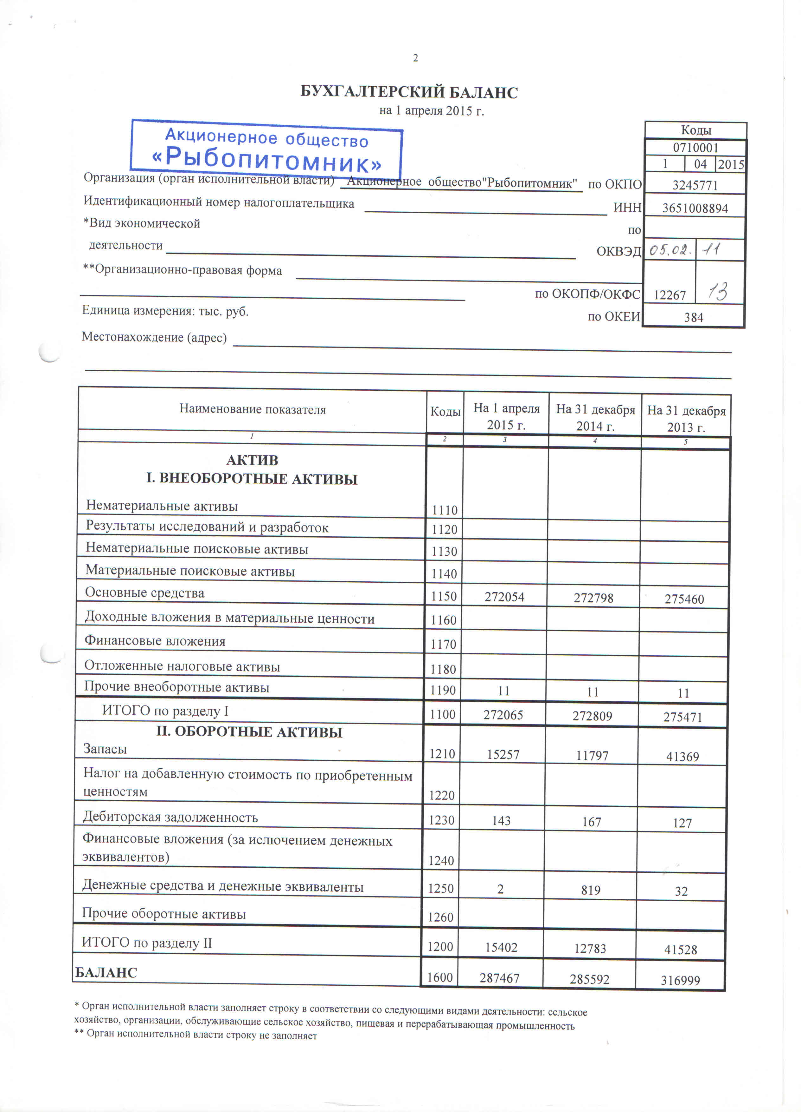

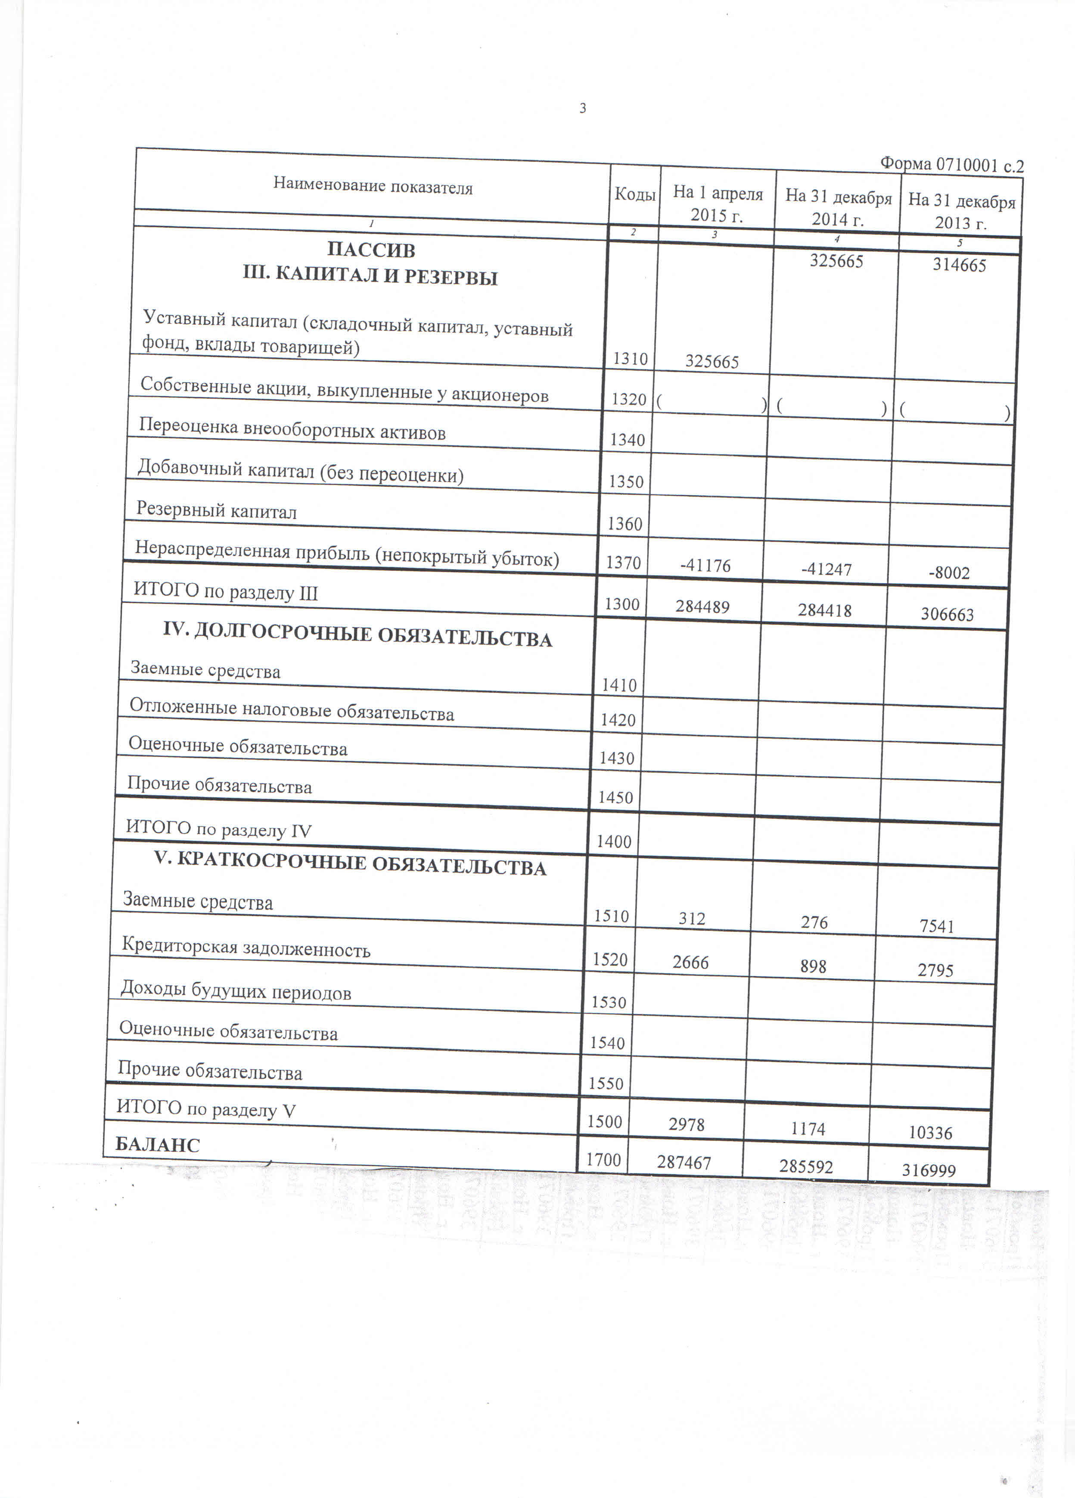
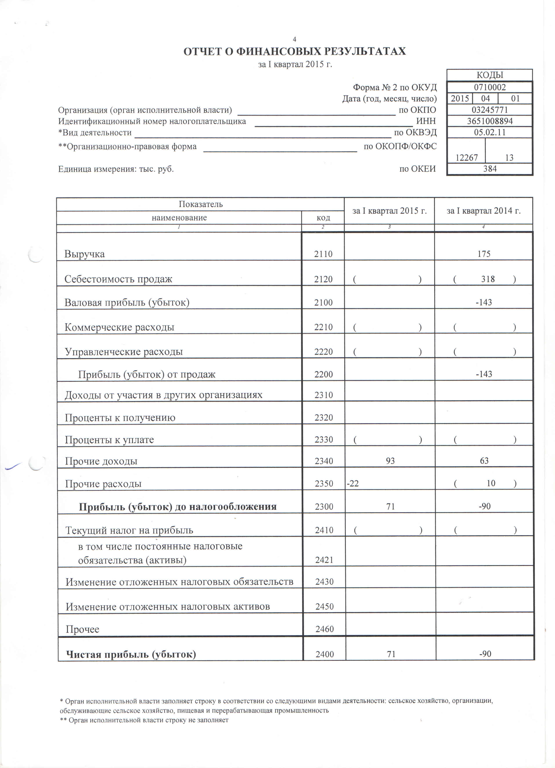
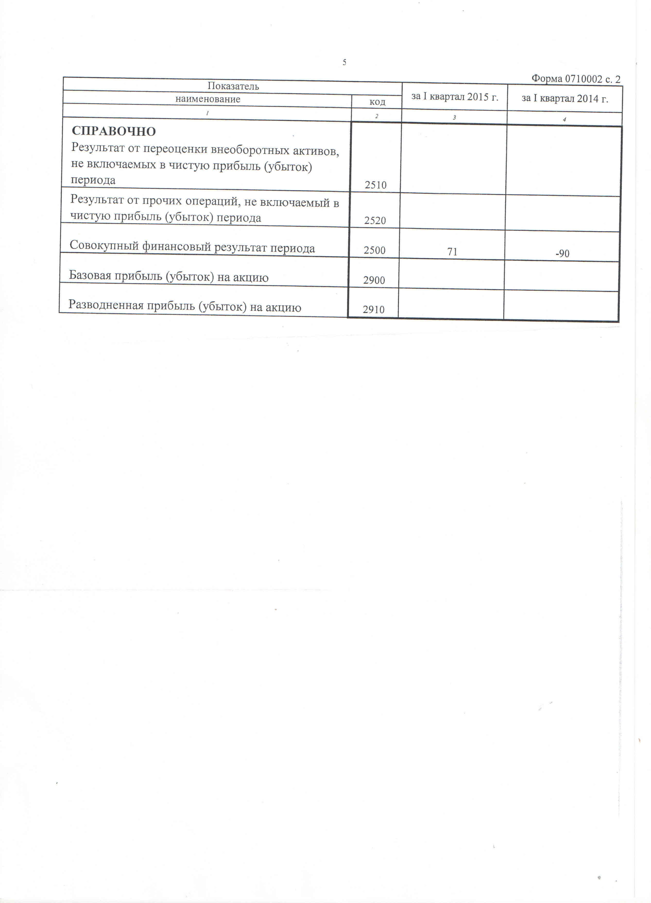

Приложение № 5 к информационному сообщению
КУ ВО «Фонд госимущества
Воронежской области» о проведении аукциона
по продаже государственного имущества
Площадь и перечень объектов недвижимого имущества акционерного общества «Рыбопитомник» с указанием действующих обременений.

№  п п | Наименование объекта  Площадь объекта  кв.м | Адрес местонахождения | Действующие  обременения
1. | Здание – Автовесовая, назначение: нежилое,1-этажный, общая площадь - 114 кв. м. | Воронежская обл.  г. Нововоронеж, Промзона АЭС | нет
2. | Здание - Административное здание, назначение: нежилое,3-этажный, (подземных этажей-1), общая площадь -663,7 кв. м. | Воронежская обл.  г. Нововоронеж, Промзона АЭС | нет
3. | Здание - Блок воздуходувной насосной станции, назначение: нежилое,1-этажный, общая площадь -982,2 кв. м. | Воронежская обл.  г. Нововоронеж, Промзона АЭС | нет
4. | Здание сторожки, назначение: нежилое,1-этажный, общая площадь -3,5 кв. м. | Воронежская обл.  г. Нововоронеж, Промзона АЭС | нет
5. | Здание - хоз. блока, назначение: нежилое,1-этажный, общая площадь -7 кв. м. | Воронежская обл.  г. Нововоронеж, Промзона АЭС | нет
6. | Здание - канализационная станция, назначение: нежилое,2-этажный, (подземных этажей-1) общая площадь -35,6 кв. м. | Воронежская обл.  г. Нововоронеж, Промзона АЭС | нет
7. | Здание- Блок вспомогательных и производственных помещений, назначение: нежилое,1-этажный, общая площадь -705,8 кв. м. | Воронежская обл.  г. Нововоронеж, Промзона АЭС | нет
8. | Здание - инкубационный цех , назначение: нежилое,1-этажный, общая площадь -812,8 кв. м. | Воронежская обл.  г. Нововоронеж, Промзона АЭС | нет
9. | Здание - навес на 25 машин, назначение: нежилое,1-этажный, общая площадь -566,2 кв. м. | Воронежская обл.  г. Нововоронеж, Промзона АЭС | нет
10. | Здание - обловной пункт с бытовыми помещениями, назначение: нежилое,1-этажный, общая площадь -372,1 кв. м. | Воронежская обл.  г. Нововоронеж, Промзона АЭС | нет
11. | Здание - Подстанция КТП, назначение: нежилое,1-этажный, общая площадь - 39,8 кв. м. | Воронежская обл.  г. Нововоронеж, Промзона АЭС | нет
12. | Здание - склад ГСМ , назначение: нежилое,1-этажный, общая площадь - 11,6 кв. м. | Воронежская обл.  г. Нововоронеж, Промзона АЭС | нет
13. | Здание - склад комбикормовый, назначение: нежилое, 1-этажный, общая площадь -973,0 кв. м. | Воронежская обл.  г. Нововоронеж, Промзона АЭС | нет
14. | Здание - склад кормов , назначение: нежилое,2-этажный, общая площадь -265,9 кв. м. | Воронежская обл.  г. Нововоронеж, Промзона АЭС | нет
15. | Здание - склад минеральных удобрений, назначение: нежилое,1-этажный, общая площадь -628,1 кв. м. | Воронежская обл.  г. Нововоронеж, Промзона АЭС | нет
16. | Здание - тепловой пункт, назначение: нежилое,1-этажный, общая площадь - 64,8 кв. м. | Воронежская обл.  г. Нововоронеж, Промзона АЭС | нет
17. | Здание - цех подращивания личинки, назначение: нежилое,1-этажный, общая площадь -1 642,1 кв.м. | Воронежская обл.  г. Нововоронеж, Промзона АЭС | нет
18. | Сооружение - Оградительная дамба, назначение: Нежилое, общая площадь  32 500 кв.м | Воронежская обл.  г. Нововоронеж, Промзона АЭС | нет
19. | Сооружение - Головное водное сооружение, назначение: Нежилое, 0-этажный, площадь застройки - 4,0 кв. м. | Воронежская обл.  г. Нововоронеж, Промзона АЭС | нет
20. | Сооружение-Головной водоподающий канал, назначение: Нежилое, протяженность - 5500 м. | Воронежская обл.  г. Нововоронеж, Промзона АЭС | нет
21. | Сооружения - Подъездные дороги к рыбхозу, назначение: Нежилое, общая площадь - 7 330,8 кв.м | Воронежская обл.  г. Нововоронеж, Промзона АЭС | нет
22. | Сооружение - Дороги и площадки рыбхоза, назначение: Нежилое, площадь застройки -15 000 кв.м. | Воронежская обл.  г. Нововоронеж, Промзона АЭС | нет
23. | Сооружения-Подъездные дороги к садкам, назначение: Нежилое, Протяженность - 1020 м. | Воронежская обл.  г Нововоронеж, Промзона АЭС | нет
24. | Сооружения-железобетонные бассейны, назначение: Нежилое, Площадь застройки -15 367кв.м. | Воронежская обл.  г. Нововоронеж, Промзона АЭС | нет
25. | Сооружения- ограждение территории рыбхоза, назначение: Нежилое, общая площадь - 800 кв.м. | Воронежская обл.  г. Нововоронеж, Промзона АЭС | нет
26. | Сооружения - Кабельная линия, назначение: нежилое, Протяженность 63,0 п.м. | Воронежская обл.  г. Нововоронеж, Промзона АЭС | нет
27. | Сооружения – Теплоснабжение, назначение: нежилое, Протяженность 405,5 п. м. | Воронежская обл.  г. Нововоронеж, Промзона АЭС | нет
28. | Сооружения - Внутриплощадные сети водопровода, назначение: нежилое, Протяженность 692,0 п. м. | Воронежская обл.  г. Нововоронеж, Промзона АЭС | нет
29. | Сооружения - Внутриплощадные сети канализации, назначение: нежилое, Протяженность 914,0 п.м. | Воронежская обл.  г. Нововоронеж, Промзона АЭС | нет
30. | Сооружения - Площадные сети освещения 0,4 кв, назначение: нежилое, Протяженность 1 622,0 п.м. | Воронежская обл.  г. Нововоронеж, Промзона АЭС | нет
31. | Летние пруды 5 шт., общая площадь - 12,8 га | Воронежская обл.  г. Нововоронеж, Промзона АЭС | нет
32. | Зимовальные пруды 15 шт., общая площадь – 2,10 га | Воронежская обл.  г. Нововоронеж, Промзона АЭС | нет
33. | Преднерестовые пруды 3 шт., общая площадь- 1,27 га | Воронежская обл.  г. Нововоронеж, Промзона АЭС | нет
34. | Мальковые пруды, общая площадь – 23,10 га | Воронежская обл.  г. Нововоронеж, Промзона АЭС | нет
35. | Пруд отстойник, общая площадь – 8,5 га | Воронежская обл.  г. Нововоронеж, Промзона АЭС | нет
36. | Выростные пруды 10 шт., общая площадь – 224,2 га | Воронежская обл.  г. Нововоронеж, Промзона АЭС | нет

